需求分析模型初步

V1.1

第三组（金翠 王宁(79) 严顺宽 黄涵倩）
2015年10月23日

更新历史
修改人员 | 日期 | 变更原因 | 版本号
严顺宽 | 2015年10月21日 | 编制文档 | 1.0
黄涵倩 | 2015年10月23日 | 增加文档内容 | 1.1

1 引言

1.1 编写目的
本文档描述“自习去哪儿”教室查询系统的用户需求并对其初步建模分析，传达了有关问题域的必要信息，以帮助项目交流。开发小组的软件系统实现与验证工作都以此文档为依据。

1.2 主要内容概述
本文档主要记录了系统用例图、系统数据流图、系统0层图和各个用例的上下文图。

1.3 参考文献
需求工程.软件建模与分析/骆斌主编.—北京：高等教育出版社,2009.4
软件工程与计算（卷二）：软件开发的技术基础/骆斌主编.—北京：机械工程出版社,2012.12

2 需求分析模型

2.1 用例图
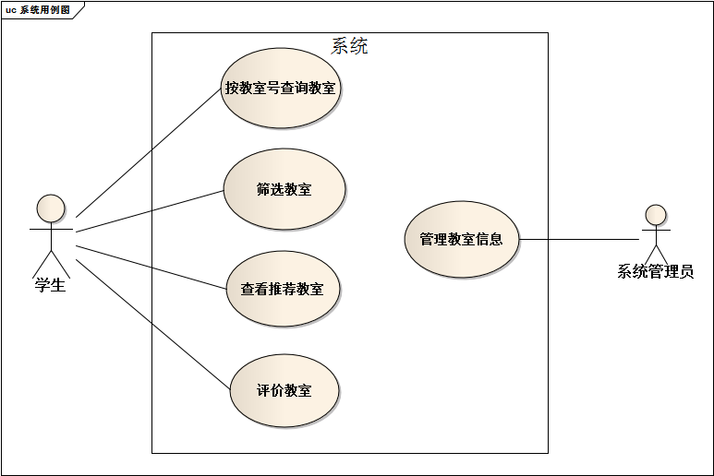

2.2 数据流图
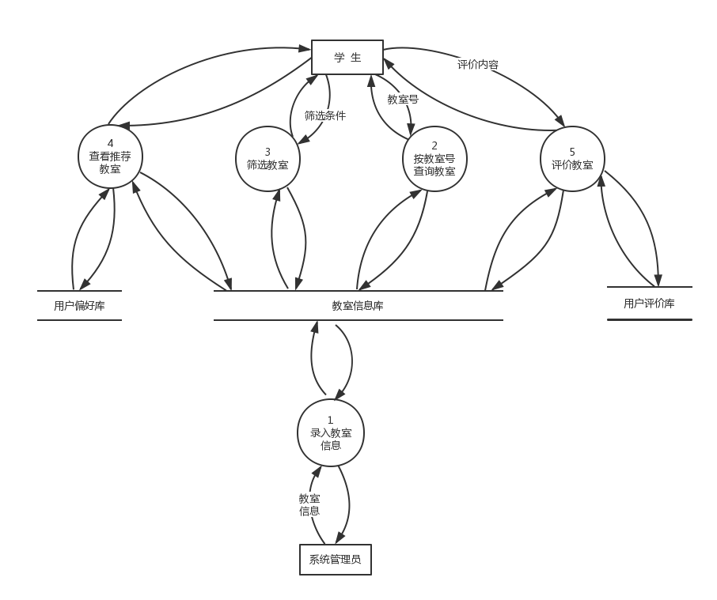

2.3 上下文图

2.3.1 管理教室信息N层图

1.1
显示教室信息

查询条件

1.2
查看教室信息

教室信息

1.3
管理教室信息

教室信息
教室信息
教室信息

1.5
删除教室信息
1.6
修改教室信息
1.4
录入教室信息

修改后的教室信息列表
修改后的教室信息列表
修改后的教室信息列表

1.7
更新教室信息

教室信息记录

2.3.2 按教室号查询N层图
2.2.1
符合条件的教室列表

选择教室
输入教室号关键字
2.1
查询教室
2.1
显示教室详细信息

选择教室
查看系统记录的教室号
2.2.2
符合条件的教室列表

2.3.3 筛选教室N层图
3.1
筛选教室
3.2
符合条件的教室列表
3.3
显示教室的详细信息
选择教室
筛选条件

2.3.4 查看推荐教室N层图
4.2.1
开启推荐开关

自动推荐合适教室
4.3
查看推荐教室列表
4.4
查看教室的详细信息
4.1
系统收集用户偏好
设置服务号的选项
选择教室

4.2.2
用户手动查看推荐教室
推荐教室列表
选择系统推荐

2.3.5 评价教室N层图

5.1
显示教室列表

选择教室

5.2
查看教室信息

教室信息

5.3
评价教室

修改后的教室评价信息

5.4
更新教室评价信息

教室评价记录

